 **INTRODICTION DANS LE TIC**

L'ensemble des équipements, matériels et logiciels nécessaires à la modification, au traitement, à la production, à la transmission et à l'échange d'informations est regroupé sous le terme de technologies de l'information et de la communication (TIC). La convergence de l'informatique, des télécommunications, de l'électronique et de l'audiovisuel a conduit au développement des TIC. Elles permettent la communication, l'accès à l'information, le stockage de données, la manipulation de données et la création de divers types de données, notamment du texte, des images, du son et de la vidéo. La connectivité, la modularité, la facilité d'utilisation, la simplicité et la fiabilité sont les objectifs des TIC.

Les composants des TIC peuvent être divisés en deux catégories : le matériel (ordinateurs, téléviseurs, téléphones portables, tablettes et appareils photo numériques) et le logiciel (systèmes d'exploitation et logiciels d'application). Les réseaux mobiles et Internet sont également inclus dans les TIC.

Les qualités des TIC comprennent la capacité d'accomplir des tâches rapidement, la décentralisation du pouvoir, l'amélioration de l'accès à l'information, la rationalité, la mondialisation et la distribution. Les TIC permettent également la modification et le renforcement de l'image, ainsi que le changement de comportement.

Afin d'atteindre les objectifs de communication, tels que la sensibilisation, l'attention, l'information, la modification ou le renforcement de l'image et le changement de comportement, des techniques de communication sont utilisées. Un système de communication se compose de partenaires (l'émetteur et le récepteur), de vecteurs (le message et les médias), de fonctions (le codage, le décodage, la réponse et la rétroaction) et il est sensible aux perturbations sonores. La communication institutionnelle (d'entreprise) se distingue de la communication commerciale ou de produit, ainsi que des différents modèles de communication, notamment interpersonnels, de groupe ou de masse.

Le terme "technologies de l'information et de la communication" (TIC) désigne l'ensemble des équipements, dispositifs et programmes utilisés pour modifier, produire, traiter, transmettre et échanger des informations. Les TIC sont nées de la fusion de l'informatique, des télécommunications, de l'électronique et de l'audiovisuel. Elles permettent l'échange d'informations, l'accès à celles-ci, le stockage, le traitement et la production de différentes sortes de données, y compris le texte, l'image, le son et diverses intensités de transmission d'informations.

La presse, la radio, la télévision, les films et Internet sont tous des exemples de médias impersonnels utilisés pour diffuser largement l'information. L'utilisation simultanée et interactive de nombreuses modalités de représentation de l'information, y compris le texte, le son, les images fixes et animées, est rendue possible par les approches multimédias.

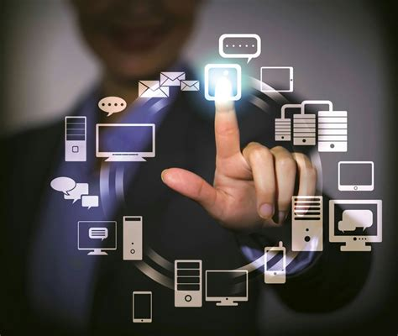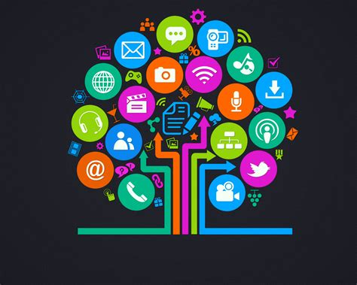

***Cette activité est proposée par : SMAINI , BAROUD (SECTION A)***